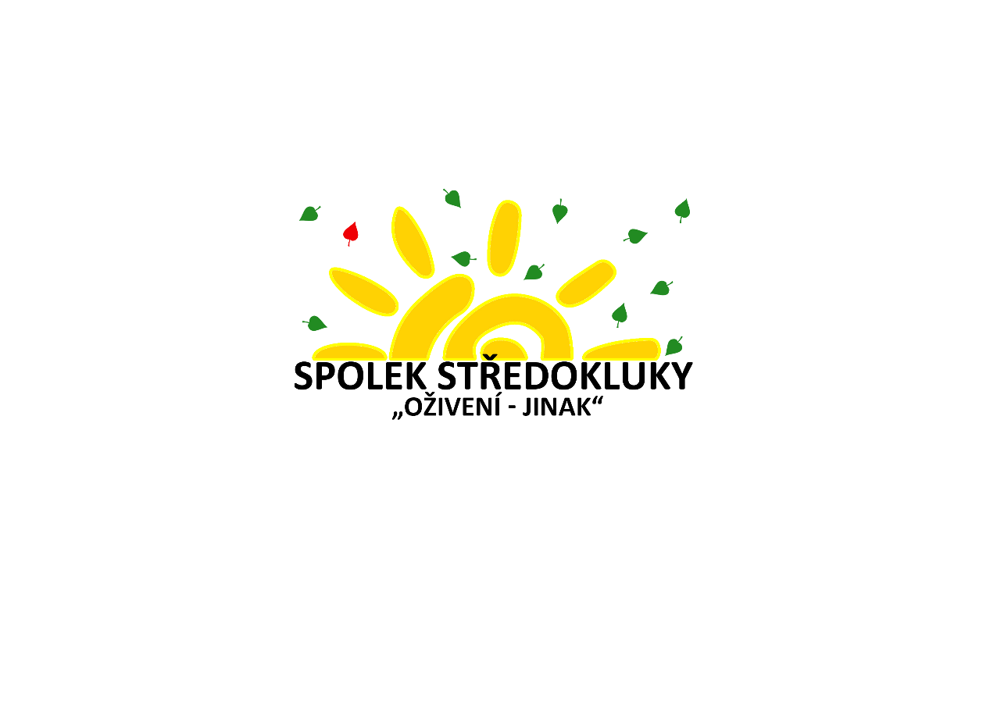**Přihláška**

do spolku: Spolek Středokluky „oživení-jinak“

se sídlem Středokluky, Kladenská 74

reg. Krajským soudem v Praze dne 9. března 2017 pod spisovou značkou L68017

a identifikačním číslem 05900875.

Běžný účet číslo: 115-4533760297/0100

|  |  |
| --- | --- |
| Příjmení |  |
| Jméno |  |
| Titul |  |
| Datum narození |  |
| Trvalé bydliště  (ulice, číslo, PSČ, město) |  |
| Korespondenční adresa  (je-li odlišná od trv.bydliště) |  |
| Telefon |  |
| E-mail |  |

*Svým podpisem stvrzuji, že jsem se seznámil/a a souhlasím s planými Stanovami Spolku Středokluky „oživení-jinak“ (dále jen „Spolek“), jehož členem se chci stát. Jsem připraven/a respektovat výrok schůze výboru Spolku, který rozhoduje o členství. Stvrzuji, že v případě vzniku mého členství budu plnit povinnosti člena Spolku, budu se podílet na spolupráci a naplňování cílů Spolku a budu se řídit stanovami Spolku, se kterými jsem se seznámil/a, stejně tak, jako rozhodnutími orgánů Spolku.*

*Tímto souhlasím se správou, zpracováním a uchováváním mých osobních údajů pro vnitřní potřeby Spolku. Tyto činnosti budou prováděny v souladu s příslušnými právními předpisy, zejména se zákonem č. 101/2000 Sb., o ochraně osobních údajů, v platném znění. Tento souhlas poskytují na dobu mého členství ve Spolku.*

*Potvrzuji, že uvedené údaje jsou pravdivé a přesné.*

V ……………………………….. dne ……………. Podpis……………………..